**匿名化程式說明**

**功能說明：**

將DICOM影像匿名化，存放在Orthanc Web server。再建立一個FHIR標準的ImagingStudyImagingStudy 提供有关 DICOM 影像的訊息。裡面也記錄存放DICOM影像的路徑，以便使用者做查詢。

**呼叫參數：**

**程式配合兩個參考檔案執行**

1. Dd.txt : DICOM data dictionary，利於各 DICOM data element參考對照，了解其資料型態及欄位名稱
2. Map.json: 匿名欄位對照表。以此判斷 DICOM 欄位的處理方式，如保留、取代、刪除、空值等處理方式

**使用者輸入**

1. DICOM影像

選擇需要處理的影像，可以選擇多個影像，且需屬於通過一個Study的影像。

1. DICOM 伺服器 連結

完成影像匿名化後，上傳到伺服器

1. FHIR 伺服器 連結

建立好的ImagingStudy需要上傳到 FHIR伺服器上

**回傳資料(型態、格式)：**

**程式將於影像的原目錄輸出三種檔案**

1. 原始影像的metadata XML 檔案
2. 匿名化的DICOM影像
3. FHIR ImagingStudy Json 檔案

**上傳結果**

1. DICOM影像的連結

指DICOM影像在伺服器上的連結。

<https://faithorthanc.ddns.net/app/explorer.html#study?uuid=e2d056dc-726cf0a2-4f15e5b7-2d3e844a-746c5028>

1. FHIR ImagingStudy 連結

透過此連結調閱FHIR ImagingStudy，後續可以用來調閱影像。

<http://203.64.84.213:8080/fhir/ImagingStudy/2278>

**範例：**

1. 初始界面

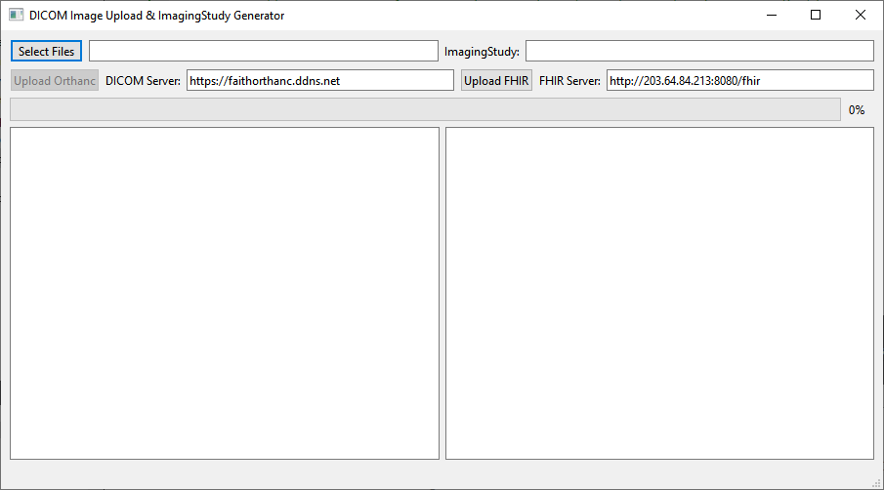

1. 選擇檔案（可選多個檔案）

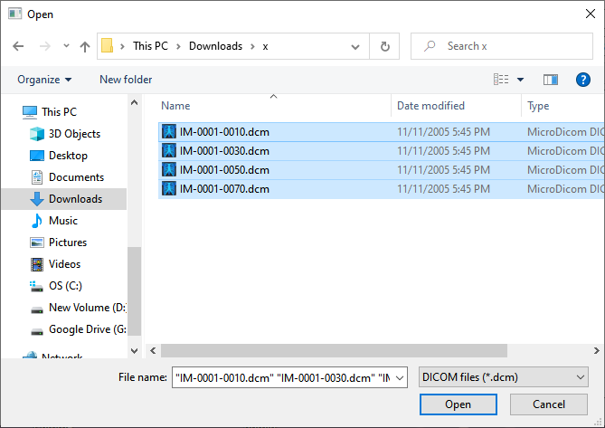

1. 程式將影像匿名化、建立FHIR ImagingStudy，左邊為FHIR ImagingStudy輸出。

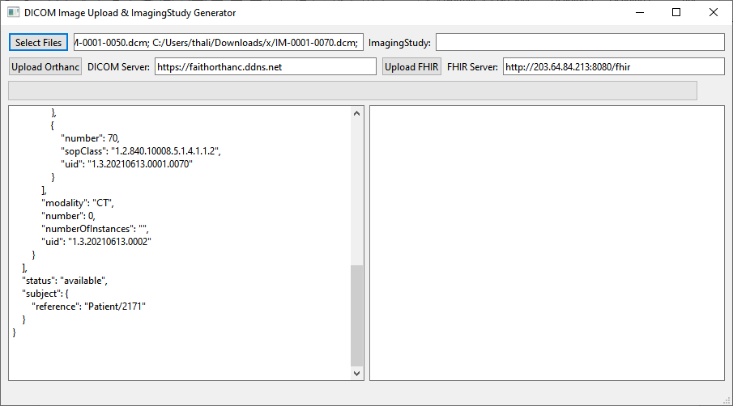

1. 將匿名化DICOM影像、影像metadata檔案以及ImagingStudy檔案輸出到影像的原始目錄。

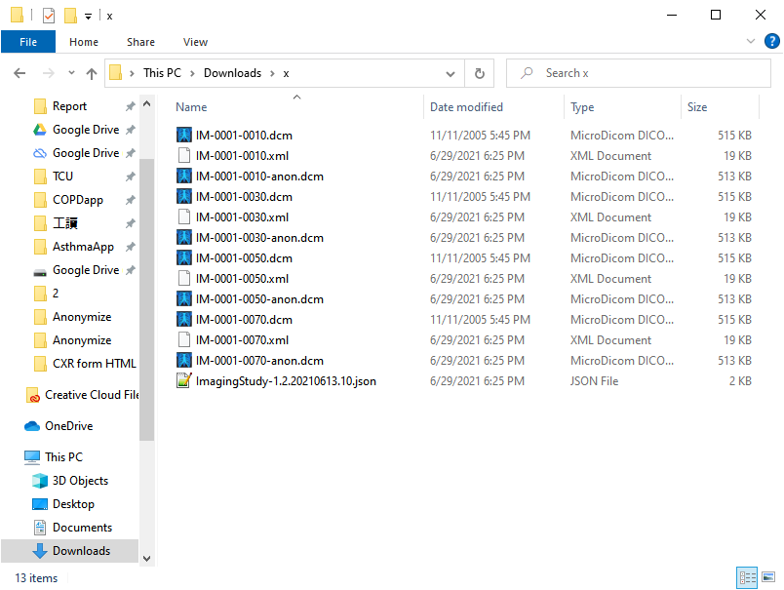

1. 上傳匿名化DICOM影像到DICOM伺服器，輸出連結。

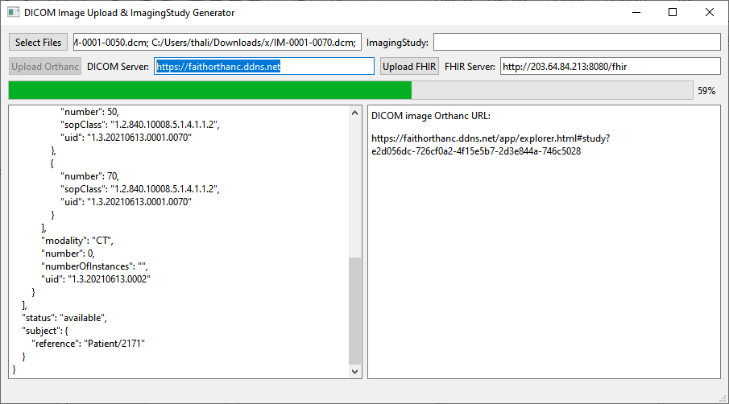

1. 上傳ImagingStudy到FHIR 伺服器，輸出連結。

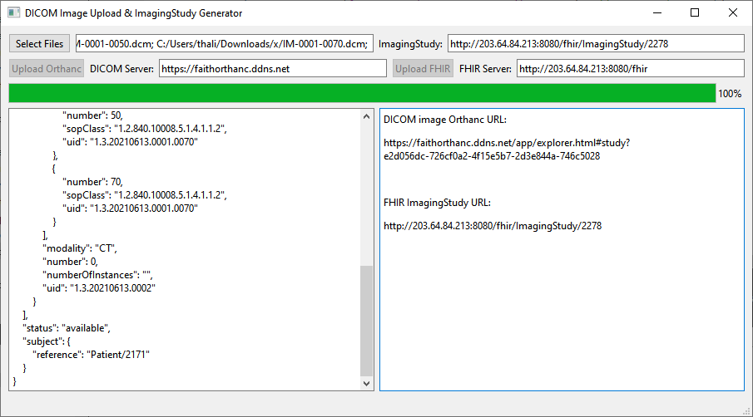

連結

匿名化影像

<https://faithorthanc.ddns.net/app/explorer.html#study?uuid=e2d056dc-726cf0a2-4f15e5b7-2d3e844a-746c5028>

FHIR ImagingStudy

<http://203.64.84.213:8080/fhir/ImagingStudy/2278>

FHIR Endpoint

<http://203.64.84.213:8080/fhir/Endpoint/FaithOrthanc>

**影像資料標準化轉換說明 (DICOM欄位轉換成FHIR格式之對應)**

以下參考FHIR官方網站的說明。

|  |  |
| --- | --- |
| **ImagingStudy** | Reference IHE radiology TF vol 2 table 4.14-1 |
| identifier | StudyInstanceUID (0020,000D) | Accession Number and Issuer (0080,0050)+(0080,0051) | Study ID (0020,0010) |
| status |  |
| modality | (0008,0061) |
| subject | (0010/*) |
| encounter |  |
| started | (0008,0020)+(0008,0030) |
| basedOn | (0032,1064) |
| referrer | (0008,0090)+(0008,0096) |
| interpreter | (0008,1060) |
| endpoint |  |
| numberOfSeries | (0020,1206) |
| numberOfInstances | (0020,1208) |
| procedureReference | (0008,1032) |
| procedureCode | (0008,1032) |
| location | (0008,1040) | (0040,0243) |
| reasonCode | (0040,1002) |
| reasonReference |  |
| note |  |
| description | (0008,1030) |
| series |  |
| uid | (0020,000E) |
| number | (0020,0011) |
| modality | (0008,0060) |
| description | (0008,103E) |
| numberOfInstances | (0020,1209) |
| endpoint |  |
| bodySite | (0018,0015) |
| laterality | (0020,0060) |
| specimen | (0040,0551) + (0040,0562) |
| started | (0008,0021) + (0008,0031) |
| performer | (0008, 1050) | (0008, 1052) | (0008, 1070) | (0008, 1072) |
| function |  |
| actor |  |
| instance |  |
| uid | (0008,0018) |
| sopClass | (0008,0016) |
| number | (0020,0013) |
| title | (0008,0008) | (0007,0080) | (0040,A043) + (0008,0104) | (0042,0010) |

資料來源：https://www.hl7.org/fhir/imagingstudy-mappings.html#dicom